МИНИСТЕРСТВО ОБРАЗОВАНИЯ ПЕНЗЕНСКОЙ ОБЛАСТИ
ГОСУДАРСТВЕННОЕ БЮДЖЕТНОЕ НЕТИПОВОЕ ОБЩЕОБРАЗОВАТЕЛЬНОЕ УЧРЕЖДЕНИЕ
ПЕНЗЕНСКОЙ ОБЛАСТИ «ГУБЕРНСКИЙ ЛИЦЕЙ»

Создание биологически активной добавки для животных из субстанций на основе дождевого червя

Выполнила: учащаяся
10 химико – биологического класса
Груздова Полина
Научный руководитель: доцент Пензенского ГАУ
Куликова Евгения Геннадьевна

Пенза, 2020

Содержание
Введение…..………………………………………………………………………3
Глава 1 Обзор литературы…………………………………………………….....4
  - …………….....4
1.2…………………………………………………………..7
Глава 2. Материалы и методы исследований………………………………….10
Глава 3. Результаты и их обсуждение………………………………………….12
3.1
3.2
3.3
Выводы………………………………………………………………………13
Список используемой литературы…………………………………………….15
Приложение……………………………………………………………………..16

Введение
Научные проблемы оценки влияния факторов окружающей среды на здоровье человека являются приоритетными задачами государственной экологической политики практически во всех развитых странах. В этой связи развитие концепции безопасности в области экологии и гигиены, направленной на устранение явной и потенциальной опасности здоровью человека, связанной с воздействием неблагоприятных факторов риска окружающей среды, приобретает особую актуальность [2]. Общеклиническое исследование крови является одним из важнейших диагностических методов, отражающий реакцию кроветворных органов на воздействие на организм различных физиологических и патологических факторов, а значит, является показателем смещения гомеостаза.
Использование биологически активных веществ открывает широкие возможности для модуляции физиологических процессов в организме. Использование природных субстанций, содержащих биологически активные вещества, повышает резистентность организма, облегчает клиническое течение многих экологически обусловленных заболеваний и практически не имеет негативных побочных эффектов. В настоящее время ведется интенсивный поиск новых биологически активных веществ - антиоксидантов, способных поддерживать гомеостаз.
Отличительной чертой наших дней является повышенный интерес к дождевым червям как к уникальному источнику биологически активных веществ.
Еще в 1883 году Ч. Дарвин в своей книге описывая свойства дождевых червей, наблюдал, что жидкость из дождевого червя может растворять фибрин. В 1980-х годах японские исследователи выделили фермент, растворяющий фибрин, из дождевого червя Lumbricus rubellus. Они выявили, что он состоит, по крайней мере, из шести ферментов под общим названием люмброкиназа. Начиная с 1992 года, этот комплекс ферментов стал широко изучаться и использоваться в Китае. В исследованиях на животных и in vivo было показано, что люмброкиназа обладает антикоагуляционными, фибринолитическими и антитромботическими свойствами, что проявлялось в нормализации уровня фибриногена крови, времени лизиса эуглобулинового тромба, вязкости крови и степени потенциальной коагуляция тромбоцитов и адгезии тромбоцитов.
Анализ доступных данных по этой проблеме в России позволяет сделать заключение, что, несмотря на положительные результаты, полученные российскими исследователями по изучению целебных свойств субстанций на основе дождевого червя, ни косметологическая, ни, тем более, фармакологическая промышленности не используют этот нетрадиционный источник биологически активных веществ.
За возобновляемыми природным лекарственным сырьем животного происхождения и созданными на их основе фармацевтическими препаратами и биологически активными пищевыми добавками большое будущее. Поэтому исследования в данной области являются актуальными.
Целью исследований является создание биологически активной добавки для животных из субстанций на основе дождевого червя.
Задачи:
-определить химический состав дождевых червей породы Владимирский старатель.
-изготовить биологически активную добавку из дождевых червей.
-провести тестирование полученной добавки на аутбредных белых крысах линии Вистар (Wistar)
-изучить динамику изменения биохимического состава крови лабораторных животных.
Предмет исследования – биохимические показатели крови
Объект исследования – дождеые черви "Владимирский старатель"
Гипотеза –дождевые черви могут быть биологически активной добавкой для подкорма животных.

Глава 1 Обзор литературы
1.1 Биология дождевых червей
Дождевые черви составляют от половины, до трёх четвертей всей биомассы почвенных беспозвоночных.
Дождевые черви относятся к типу Кольчатые черви (Phylum Annelidae), подтипу Поясковых (Subphyllum Clitellata), классу Малощетинковых червей (Classis Oligochaeta), отряду Люмбрикоморфы, или Высших Малощетинковых, (Ordo Lumbricomorpha), семейству Настоящие дождевые черви (Familia Lumbricidae), которое включает более 200 видов червей.
Таблица 1 - Сравнительная характеристика люмбрицид
Вид дождевого червя | Окраска | Длина тела, см | Расположение пояска, сегмент | Где обитает, характер ходов, глубина проникновения
Большой красный выползок | тёмно-красная с фиолетовым оттенком | до 30 | с 32-го по 37-й | глубокие ходы, глубина проникновения до 2 м
Малый красный выползок | вишнёво-красная | до 15 | с 27-го по 32-й | поверхностный слой почвы, ходы неглубокие
Пашенный червь | сероватая | до 15-16 | с 27-го по 34-й | держится в толще почвы на глубине 5-16 см
Навозный червь | тёмно-красная или красновато-коричневая | до 6-10 | с 22-го по 27-й | в скоплениях навоза, гнилой соломы, в старых трухлявых пнях, дуплах, в скоплениях прелых листьев, по берегам речек и ручьёв
Эйзения Норденшельда | тёмно-вишнёво-красная | до 25-30 | с 22-го по 28-й | в толще почвы, глубокие ходы
Эйзениелла четырёхгранная | серовато-коричневая с желтоватым оттенком | до 2,5-6 | с 22-23 по 27-й | по берегам водоёмов, в воде у берега

На территории России обитает около 100 видов дождевых червей, среди которых лишь немногие поддаются разведению. Наиболее привлекательными для вермикультивирования являются черви, относящиеся к виду красных червей (Lumbricus rubellus). В результате их селекции был получен «Гибрид красный калифорнийский», универсальный по своим характеристикам и наиболее экономически эффективный. Он сохранил физиологические и морфологические особенности, характерные для других дождевых червей, но в отличие от своих «диких» сородичей имеет значительно большую продолжительность жизни, более плодовит, очень вынослив, приучен жить в неволе.
Калифорнийский красный червь был выведен в университете штата Калифорния в 1959 году американским врачом Т. Барретом. Он отличается от других видов способностью перерабатывать все виды органики, а также очень высокой плодовитостью (более чем в 100 раз) и долгожительством (продолжительность жизни их составляет более 16 лет). Важной особенностью калифорнийского красного червя была потеря инстинкта покидать место обитания даже при неблагоприятных условиях окружающей среды. Однако он теплолюбив. При помощи калифорнийских червей вот уже 15 лет перерабатывают мусор в Германии, Франции, Венгрии, Дании, Италии.
В России разведением дождевых червей занимались с начала XX века.
Анатолием Михайловичем Игониным во Владимирском государственном педагогическом институте (ВГПИ) в 1984 г. была выведена технологическая порода компостных червей «старатель», которая отличалась меньшей требовательностью к экологическим факторам по сравнению с красным калифорнийским червем.
Культивируемые компостные черви, в отличие от диких сородичей, имеют определённый ритм жизнедеятельности. В толще субстрата они погружаются на глубину 30-40 см, передвигаясь по вертикали и горизонтали. В поверхностном слое (0-5 см) они питаются, в среднем - откладывают коконы, в нижнем - испражняются.
Биогумус (вермикомпост) - продукт переработки органических отходов дождевыми червями (капролиты). Ценнейшее, широко известное органическое удобрение продлённого комплексного действия, содержащее кроме элементов питания растений стимуляторы роста, ферменты, антибиотики, аминокислоты и обильную полезную микрофлору. Благодаря его свойствам биогумус используют не только как удобрение, но и как средство восстановления истощённых и мёртвых почв.

1.2 Биохимический состав дождевых червей
В Китае, Корее, Вьетнаме и большинстве стран Юго-восточной Азии дождевые черви или люмбрикус используются тысячи лет для лечения различных заболеваний человека в свежем или высушенном виде (как правило, под названием “Земляной дракон”).
В Корее существует давняя традиция перед сном принять чашечку “супа из дождевых червей”. Это улучшает общее здоровье и предотвращает широкий ряд заболеваний. В некоторых ресторанах в Корее можно заказать чашечку супа из дождевых червей. Во Вьетнаме сухая или порошкообразная формы дождевых червей (которые получаются с помощью специальных методов, гарантирующих их чистоту) являются обязательными (принципиальными) ингредиентами вьетнамских лекарственных средств, известных как “волшебная медицина, которая может спасти жизнь за 60 минут”. Эта “волшебная медицина” часто используется при множественных нарушениях нормальной деятельности органов, которые происходят в результате бактериальных и вирусных инфекций. Эти препараты также используются при лечении болезней крови, геморрагических лихорадках, тяжелых ожогах и травмах. Это название поистине оправдывается, так как медицинский эффект наблюдается в течение 1 часа.
В китайском учебном пособии по медицине дождевой червь описывается следующим образом: «соленый на вкус, холодный по свойствам, эффективно очищающий сердце, усиливающий циркуляцию крови, устраняющий застой, открывающий каналы, лечащий травмы, параличи и детские конвульсии».
Еще Ч. Дарвин в 1883 году обнаружил, что жидкость из дождевых червей может растворять фибрин. В 1983 году японские ученые выделили и изучили фермент, растворяющий фибрин, из дождевых червей L. rubellus. Было показано, что это комплекс из шести протеолитических ферментов, включающих в себя активатор плазминогена и плазмин, который назвали люмброкиназой. Ферменты люмброкиназы эффективно осуществляют протеолиз белков фибриногена и фибрина, но не других белков плазмы крови. Они стабильны в широком диапазоне значений рН и очень термостабильны.
Отличительной чертой наших дней является повышенный интерес к дождевым червям как к уникальному источнику биологически активных веществ. Только в целомической жидкости, например, находится более 40 протеинов, проявляющих ряд биологических эффектов: цитолитический, протеолитический, гемолитический, гемагглютинирующий, противоопухолевый, митогенный, антибактериальный, антиоксидантный, иммуногенный, липополисахаридсвязывающий, b-1,3-глюкансвязывающий и др.
В поле зрения исследователей находятся регенеративные свойства, гигантская молекула гемоглобина, нейропептиды, факторы роста. Большинство веществ обладают широким спектром активности, то есть полифункциональны. По набору биологически активных компонентов, по эксклюзивности эффектов некоторых из них, по своей доступности дождевые черви не имеют равных в мире Природы. Не зря Нобелевская премия в области физиологии и медицины была дана за исследования червей.
Степень изученности природы и структуры различных факторов, обусловливающих те или иные биологические эффекты, различна. Так, комплексный фибринолитический фермент люмброкиназа изучен досконально и под разными товарными названиями запатентован как лекарственный препарат или пищевая добавка в 23 странах мира. В то же время, несмотря на то, что явление апоптоза было изучено именно на представителе круглых червей Caenorhabditis elegans, влияние биологически активных веществ червей на программируемую гибель клеток позвоночных (в том числе и человека) пока не стало объектом изучения. Всё ближе приближаются учёные к разгадке феномена регенерации, свойств гигантской молекулы гемоглобина дождевого червя.
Дождевые черви содержат в себе такие вещества как люмброфебрин (жаропонижающее), террестролюмбролизин, люмбритин, гипоксантин и другие пурины, пиримидины, холин и гуанидин. Жир дождевых червей содержит октадекановую (стеариновая), гексадекановую (пальмитиновую) кислоты, ненасыщенные жирные кислоты – линейные неразветвленные и разветвленные жирные кислоты, фосфатиды, холестерин и т.д. Желтые хлорагогенные клетки и органы Lumbricus terrestris содержат в больших количествах углеводы, липиды, протеины, пигменты и некоторые щелочные аминокислоты. Желтый пигмент, вероятно, состоит из рибофлавина или его аналогов (Jiangsu New Medical College, 1985).
Ткани червя Pheretima spp. содержат в себе большие количества микроэлементов: Zn 59,1 мкг/г; Cu 25,4 мкг/г; Fe 1735,5 мкг/г; Mo 0,25 мкг/г; Ca 1019,2 мкг/г и Mn 1143 мкг/г (Zhao, 1988). Так, черви Allolobophora caliginosa содержат в себе сырого белка 57,96%, сырого жира 6,53%, сырой золы 21,09%, сырого волокна 0,36% и экстрагируемого азота 14,06%. У червей Eisenia fetida содержалось сырого протеина 64,61%, сырого жира 12,29%, сырой золы 10,16%, сырого волокна 0,27% и экстрагируемого азота 12,67%. У червей E. rosea содержалось сырого протеина 63,67%, сырого жира 12,29%, сырой золы 10,66%, сырого волокна 0,21% и экстрагируемого азота 12,67% (Zhang, 1984).
Кровь и тканевые жидкости L. terrestris содержат небольшие количества глюкозы 0,01-0,05 мкг/мл (Prento, 1987), но в них содержатся значительные количества липидов, включая нейтральные жиры (35,14%), гликолипиды (41,74%) и фосфатиды (23,12%). Длина углеродной цепи жирных кислот варьирует от 10 до 22. Фракция нейтральных жиров содержит, главным образом, в себе лауриловую, олеиновую, миристимовую и декановую кислоты. Жирные кислоты гликолипидов содержат деканоловую кислоты и некоторые короткоцепочечные жирные кислоты. Жирные кислоты фосфатидов содержат олеиновую, деканоловую, линолевую и бегеновую кислоты. Содержание ненасыщенных жирных кислот больше, чем во фракции нейтральных жирных кислот и сахаридах (Lee, 1986). Р-пептидное вещество находится в стенках кишечника червей L. terrestris (Kaloustain, 1986).
Некоторые активности ферментов присутствуют в желтых хлорагогенных клетках и органах L. terrestris в высоких концентрациях, включая каталазу, пероксидазу, дисмутазу, бета-D-гликозилтрансферазу, щелочную фосфатазу, эстеразу, S-амино-?-кетоглютардегидрогеназу и порфиринсинтетазу. Тканевые жидкости дождевых червей содержат, по крайней мере, 18 белков с молекулярными массами от 1 000 до 95 000 Д (Cheng, 1985).
В червях Allolobophora caliginosa, впадающих в спячку, содержатся белки, которые способны гидролизовать коллаген (Kaloustain, 1986). Ученые Китая, Японии и Южной Кореи обнаружили и выделили ферменты из кишечника и тканевых жидкостей дождевых червей, которые могут растворять фибрин. Использование этих ферментов позволит современную медицину поднять на новый уровень развития в лечении церебральных тромбозов и инфаркта миокарда (Cheng, 1985). Sun (1998) обнаружил и выделил кислый антибактериальный пептид (тетрадекапептид), который обеспечивает устойчивость к заболеваниям, а также получил препарат из дождевых червей, который может быть использован при выращивании и растений, и животных. В тканях дождевых червей имеется также фермент, который может растворять ткани самого червя при определенных условиях (Sun, 1997).

1.3 Использование червей в качестве лекарственного препарата и пищевой биологически активной добавки
Согласно тексту средневекового китайского медицинского трактата, написанного Бен Као Ганг Ма (Учебное пособие по медицине) у дождевых червей Lumbricus rubellus отсутствует блокирование меридианов и каналов тела и поэтому их можно использовать в качестве лекарственного средства для улучшения циркуляции крови и применять при лечении окоченелости членов и гемиплегии (паралич половины тела).
В 1980-х годах японские исследователи выделили фермент, растворяющий фибрин, из дождевого червя Lumbricus rubellus. Они выявили, что он состоит, по крайней мере, из шести ферментов под общим названием люмброкиназа. Начиная с 1992 года, этот комплекс ферментов стал широко изучаться и использоваться в Китае.
Исследованиями было установлено, что люмброкиназа поддерживает в теле разщепление и растворение ненормально коагулирующей крови и усиливает фибринолитическую активность, подобно бактериальному ферменту наттокиназе. Люмброкиназа содержит в себе группу протеолитических ферментов, включающих в себя активатор плазминогена и плазмин. Активатор плазминогена (е-РА) в люмброкиназе является подобным таковому тканевым активаторам плазминогена (t-РА) из других источников. Механизм действия люмброкиназы включает участие в активации плазминогена и прямого действия на сам фибрин. Люмброкиназа преимущественно подвергает протеолизу белки фибриноген и фибрин, но с трудом гидролизует другие протеины плазмы крови, включая плазминоген и альбумин. Ферменты люмброкиназы обладают очень сильной фибринолитической активностью, они стабильны в широком диапазоне значений рН среды и обладают очень высокой стабильностью при термоинактивации и деградации. Существенные количества комплекса ферментов люмброкиназы могут быть транспортированы через эпителий кишечника даже у здорового субъекта.
В исследованиях на животных и in vivo было показано, что люмброкиназа обладает антикоагуляционными, фибринолитическими и антитромботическими свойствами, что проявлялось в нормализации уровня фибриногена крови, времени лизиса эуглобулинового тромба, вязкости крови и степени потенциальной коагуляция тромбоцитов и адгезии тромбоцитов. При исследованиях церебрального инфаркта люмброкиназа уменьшала в некоторой степени разрушительное действие по сравнению с контролем.
В исследованиях лиофилизированного порошка ткани дождевых червей на волонтерах (в возрасте от 28 до 52 лет) после еды три раза в день в течение 17 дней было обнаружено, что уровень т-РА антигена существенно увеличивался к 17-му дню, а фибринолитическая активность увеличивалась в период эксперимента. На основании результатов исследований было заключено, что порошок дождевых червей может быть использован при лечении средиземноморской анемии - наследственной формы анемии, вызываемой неправильным синтезом гемоглобина. Четыре фазы клинических испытаний были проведены с использованием люмбрикиназы в госпитале Бейджинг Хуанву (госпиталь нервной и внутренней медицины в Китае). Использование люмброкиназы преобладает в более чем 100 госпиталях, начиная с 1995 года. Люмброкиназа широко используется в странах Азии, включая Джакарту, Гонконг и Тайвань, а также в Европе.
В Китае препарат люмброкиназа был сертифицирован и разрешено его применение министерством здоровья Китая как препарат государственного класса для новой терапии. Препарат получил множество различных премий и наград как ключевой национальный продукт от шести основных министерств. Свыше 60 000 человек применяли препарат для лечения без каких-либо геморрагий и других побочных эффектов. Долговременные испытания на животных показали, что люмброкиназа не обладает токсичностью и не дает побочных эффектов. Не имеется доказательств, что препарат неблагоприятно влияет на время сворачиваемости крови или время кровоточивости.
Китайские ученые открыли новый тип макромолекул, способных проходить через внутренние стенки кишечника млекопитающих в нативном виде. Они полагают, что это открытие обеспечит возможность создания новых носителей при разработке новых лекарственных средств и теоретически может помочь изменить традиционные знания об адсорбции белков в пищеварительном тракте живых существ. С 1998 года эта исследовательская группа, возглавляемая д-ром Ронгквао Хе в институте биофизики (Пекин), начала исследовать новые механизмы адсорбции протеаз и сделала прорыв в последние годы. Каким образом действует тромборастворяющий энзим в крови пациента, принявшего орально медицинский препарат? Известно, что некоторые виды макромолекул белков, такие как бромелин и лактальбумин способны транспортироваться прямо через стенки кишечника в целом виде без расщепления на аминокислоты. Согласно мнению экспертов в данной области исследований это открытие объясняет механизмы действия экстрактов из дождевых червей как фармацевтического сырья для традиционной китайской медицины. Используя такие биомакромолекулы как носители, фармакологи могут разрабатывать в будущем множество новых видов лекарственных средств.
Червь как кормовая добавка
Дождевой червь по своим биологическими свойствами разделен на несколько комплексов: протеины, липиды, аминокислоты и пептиды. Выход этих комплексов на сухое вещество сырья составляет, соответственно, протеины — 56 %, липиды и аминокислоты + пептиды — по 10 %; на другие вещества (нуклеотиды, полисахариды, ферменты, минеральные компоненты) приходится 24 %. Таким образом, получение корма в виде трех комплексов: протеинового, липидного и аминокислотно-пептидного (среди кормов аналогов – только лишь один протеиновый комплекс).
На ряду с биогумусом, в сельскохозяйственном производстве широкие возможности использования биомассы червей. Одна тонна органической пищи при переработке ее червями дает кроме 600 кг гумусного удобрения - 100 кг биомассы червей, которая отличается высокой питательной ценностью. Тело червей содержит аминокислоты, в том числе особенно важные — лизин и метионин. В состав биомассы входят многочисленные ферменты, витамины, микроэлементы. Сухие вещества тканей составляют 17—23 %, Они содержат кроме других компонентов, сырого протеина до 60 %, липидов 6—9 и азотистых экстрактивных веществ от 7 до 16 %. Традиционно основным поставщиком кормового белка для животноводства считается земледелие. Но ни 1 га самых лучших земель не может сравниться по продуктивности с гектаром, на котором «выращивают» дождевых червей. Так, 1 га пшеницы дает 350 кг белка, кукурузы (зерно) 390, клевера — 1000, а 1 га заселенный червями в год дает 40 тыс. кг белковой муки.
Червей можно успешно скармливать свиньям, курам, прудовой рыбе, бычкам как в сыром, так и в вареном виде, в количествах, удовлетворяющих их потребность в белках. Мясо животных при этом приобретает высокие товарные свойства.
Для приготовления кормовой муки дождевых червей отделяют от субстрата, моют, высушивают и измельчают. Такая мука по аминокислотному составу приближается к мясной, превосходя ее по содержанию всех незаменимых аминокислот за исключением глицерина, количество которого ниже (3 против 6 %). Из практического опыта свиноводства в Европе, известно, что скармливание поросятам в ежедневном рационе 20—-30 шт. червей обеспечивает более быстрое, их развитие.
При добавлении до 1 % червей в основной рацион птицы, содержащий 65 % зерна, 18% соевых бобов, 8% пшеничных отрубей, 8% скорлупы пудры, 1 % минеральных веществ в течении 104 дней: выход яиц увеличивается на 25 %, вес на 22 %, содержание белка их увеличивается на 6,6%. Применение 0,5 кг свежих червей для дойных коров в их рацион на 1 корову на протяжении 90 дней увеличивало выход молока от коровы на 22%. Прирост рыбы составлял 33,5 % при добавлении 15 % живых червей в рацион их питания.
Таблица 2 - Влияние дождевых червей как протеиновой добавки на выход яиц
Вариант | Количество кур | Выход яиц (кол-во) | Выход яиц (общая масса, кг) | Протеина в яйце (%) | Продолжительность эксперимента (дней)
Обычный корм | 40 | 2826 | 160,0 | 12,43 | 104
Корм+рыбная мука | 40 | 3090 | 176,2 | 12,90 | 104
Корм+дождевые черви | 40 | 3475 | 199,4 | 13,25 | 104

Белок, полученный из червей, используется с высоким эффектом для всех видов животных, птицы, рыбы, как в сыром, так и в переработанном виде. В результате получают мясо высоких товарных свойств. КПД кормов повышается на 20—25 %.
Дождевой червь отличается большим содержанием протеина в своей биомассе. Это обусловлено главным образом простотой его содержания в неволе и благодаря этому возможностью его питания соответствующими органическими веществами, высокое содержание протеина в которых повышает содержание его в биомассе червя. Содержание протеина в зависимости от корма составляет от 68% до 82 %. В свете вышесказанного становится ясно, что биомасса дождевых червей представляет прекрасный корм и может служить хорошим протеиновым дополнением к корму животных.
Учитывая вышеизложенное, можно сказать, что сельское хозяйство располагает безотходной технологией и может стать экологически чистым и экономически выгодным производством.
Глава 2. Материалы и методы исследований
Исследования проводились на базе ФГБОУ ВО Пензенский ГАУ.
Дождевых червей породы Владимирский старатель выращивали в вермикомпостере на органических отходах (рис. 1).
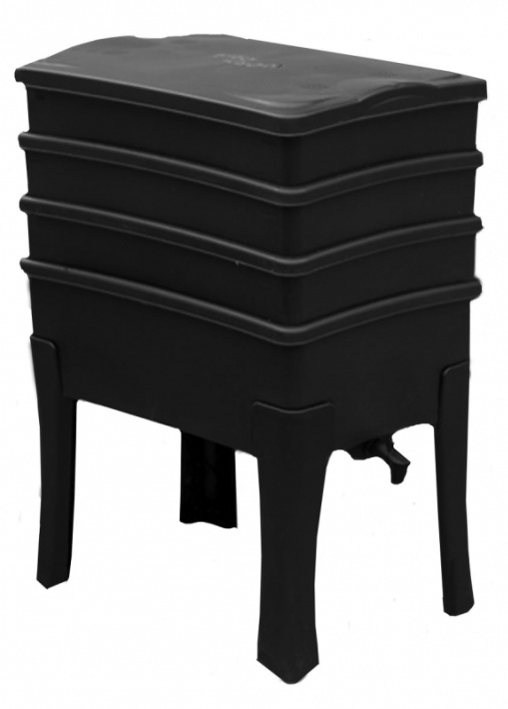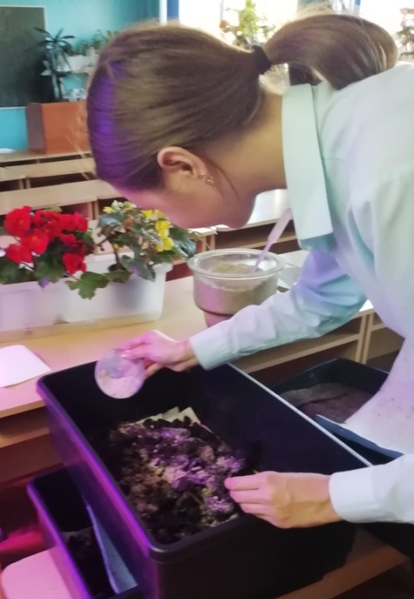
Рисунок 1 – Разведение дождевых червей в вермикомпостере

Анализ массы дождевых червей проводили в ЦАС «Пензенский» по аккредитованным методикам.
Для подготовки биологически активной добавки отбирали взрослых половозрелых особей. Очищение массы дождевых червей от органических остатков и подготовку препарата осуществляли по экспериментальным методикам.
Изучение биологически активной добавки проводили в виварии Пензенского ГАУ в течение 30 суток на аутбредных белых крысах линии Вистар (Wistar), область использования которых: токсикологические исследования, изучение вопросов питания, стандартизация гормональных препаратов, а также изучение опухолей и инфекционных заболеваний (прилож. 1, рис. 2).
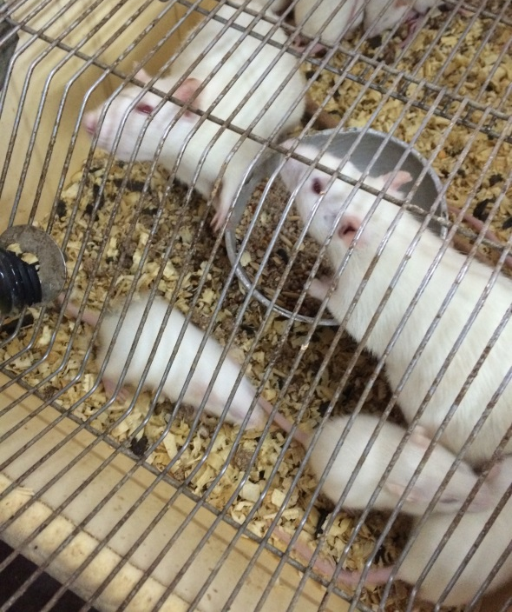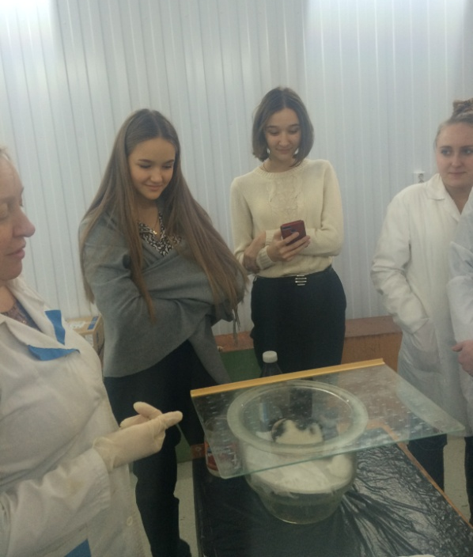
Рисунок 2 – Виварий Пензенского ГАУ

Животных отбирали по принципу аналогов с учетом пола, возраста и живой массы тела. В период проведения исследований поддерживали одинаковые условия кормления и содержания опытных и контрольных животных.
В исследованиях использовались животные в возрасте 2,5 месяца, живой массой 209-232 г. С этой целью было сформировано 4 группы крыс-аналогов по 6 голов. Животные опытной группы получали внутрижелудочно порошкообразную биологическую добавку в составе основного рациона (премикс из зерновых культур, хлеб, семечки, яйца) в дозе 100 мг/100 г массы тела.
Общая суточная норма для всех групп животных составляла 250 г/сутки. Крысы имели свободный доступ к воде и кормам. При ежедневных наблюдениях учитывали общее состояние, аппетит, динамику прироста массы тела. Экспериментальные исследования выполнены в соответствии с «Правилами проведения работ с использованием экспериментальных животных» [6].
Забор крови у крыс для исследования эффективности добавки проводили до начала и в конце периода исследований под эфирным наркозом. Для исследования использовали венозную кровь, полученную путем ампутации кончика хвоста. Перед взятием крови опускали хвост в тёплую +35°C (по некоторым данным в очень горячую 45-50°С) воду, а затем сдавливали вену у корня хвоста [Иванов].
Для получения сыворотки кровь центрифугировали 15 мин при 3000 об/мин. Для приготовления плазмы, предварительно в пробирку добавлялся антикоагулянт (гепарин натриевая соль, цинтрат натрия или 2% раствор ЕДТА). Полученная сыворотка (или плазма) переносилась во вторичные пробирки, которые затем загружали в анализатор.
В крови определяли: количество эритроцитов, концентрацию гемоглобина, количество лейкоцитов и лейкоцитарную формулу. В сыворотке крови определяли содержание общего белка, содержание альбуминов и фракции глобулинов. Количество эритроцитов и лейкоцитов подсчитывали в камере Горяева, содержание гемоглобина определяли в гемометре Сали, уровень СОЭ - в аппарате Панченко. Подсчет клеток лейкограммы проводили в окрашенных по Романовскому - Гимзе мазках крови. Общий белок в крови определяли методом Козлова А.В., Слепышовой В.В. Содержание альбуминов и фракций глобулинов определяли рефрактометрически [6].

Глава 3 Результаты исследований
3.1 Изучение химического состава дождевых червей породы Владимирский старатель
Определение химического состава дождевых червей и сравнение его с составом основных компонентов биосферы показало (прил. 2), что они содержат более 75% воды. Энергетическая ценность дождевых червей колеблется в пределах 19,3-22,6 кДж/г сухой массы. В сухом веществе содержится значительное количество протеина (более 50 %) и зольных элементов (23 %), незначительное количество жиров и углеводов (табл. 3).
Таблица 3 - Химический состав дождевых червей
Компонент | Содержание, % | Компонент | Содержание, %
Вода | 75,23 | Са | 0,51
Жир | 6,07 | Р | 0,77
Протеин | 53,50 | Аргинин | 6,1
Углеводы | 17,42 | Лизин | 6,6
БЭВ | 3,0 | Метонин | 1,5
Зола | 23,07 | Цистин | 1,8

Содержание основных химических элементов в организме дождевых червей подобно тому, что известно для других групп животных в зоокультуре, хотя содержание фосфора и кальция в них ниже, чем в млекопитающих.
Важнейшую роль в оценке дождевых червей играет знание их аминокислотного состава. Содержание аминокислот в них близко к белку ФАО и тем более к мясу (прил. 2).
По содержанию аминокислот аргинина и цистина дождевые черви превосходят некоторые виды животных и отдельные пищевые продукты, такие как мясо и яичный белок.
То, что дождевые черви живут в среде бедной белками и аминокислотами заставляет их пропускать через себя огромные количества почвы и органических остатков (Edwards, Bohlen, 1996) и вместе с ними заметные объемы и тяжелых металлов и ксенобиотиков, если субстрат загрязнен ими.
Изучение химического состава дождевых червей говорит о том, что продукт, получаемый из него, может быть использован как корм или источник определенных веществ. Аккумуляция тяжелых металлов или органических ксенобиотиков при культивировании червей на загрязненных субстратах не является препятствием для вермикультуры, так как методы очистки позволяют получить препараты, соответствующие нормам, но при этом черви способствуют уменьшению объема загрязненных субстратов.

3.2 Изучение способов подготовки биологически активной добавки из дождевых червей

Для производства биологически активной добавки для орального введения при использовании дождевого червя в качестве сырья необходимо удалить почвенные частицы и органические вещества из дождевого червя, остающуюся в пищеварительных трактах, отложение на коже и другое.
Процесс приготовления препарата, начинается со стадии нахождения живых дождевых червей на свету в течение от 10 до 50 часов; удаления образованных на их коже наносов (рис. 3).
Дождевые черви, являющиеся обитателями почвенной среды обитания, при длительном нахождении на свету демонстрируют свою функцию самозащиты при, чтобы сохранить свою среду обитания путем выделения продуктов пищеварения, остающихся в пищеварительных трактах, покрывая свои тела целиком экскрементами, и, следовательно, предотвращая испарение воды.

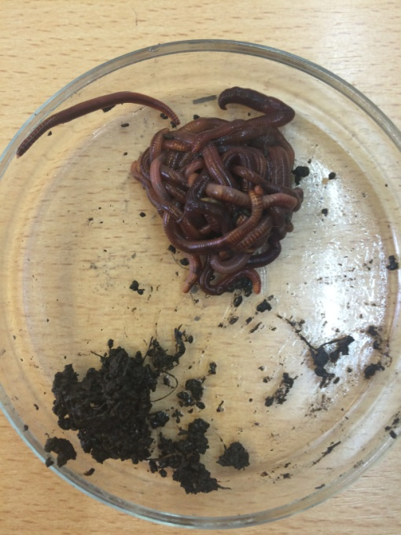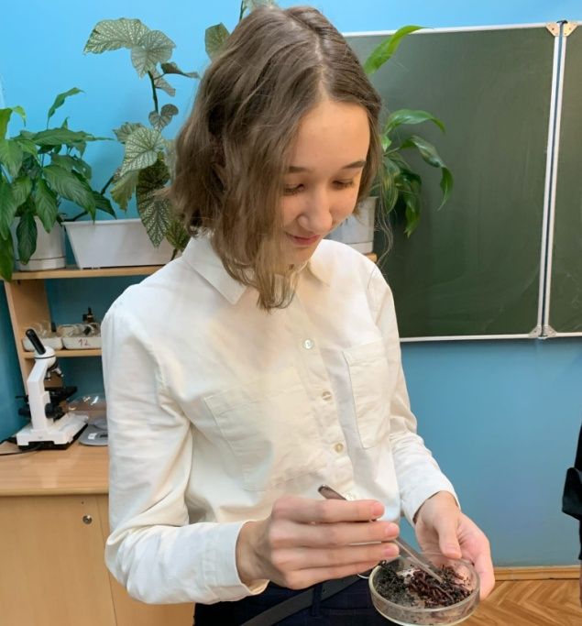

Рисунок 3 – Образование наносов на дождевых червях после нахождения на свету и их удаление

Следующей стадией подготовки препарата является погружение дождевых червей в раствор органической кислотой в течение 30 секунд при рН в пределах от 2 до 5 (рис. 4) и дальнейшая промывка водой. В момент погружения в условия непривлекательной среды обитания, созданной с использованием органической кислоты, дождевые черви вынуждены выводить остатки содержимого пищеварительного тракта и выделить аммиак.
Рисунок 4 – Очищение дождевых червей в щавелевой кислоте

Поскольку содержащиеся в организме живых дождевых червей ферменты неактивны, когда клетки все еще живы, но взаимодействуют моментально с погибшими клетками с образованием тепла и сильного гнилостного запаха, для его предотвращения предпочтительным является использование лиофилизации в рамках проводимого в вакууме процесса, в котором гомогенат постепенно охладают в течение 20-100 часов до температуры, составляющей от -18°С до -35°С, для ингибирования действий ферментов. После замораживания проводили сушку.
Общеизвестно, что обычно ферменты неустойчивы к нагреванию, за исключением ферментов в некоторых термофильных бактериях, и поэтому проводилась термообработка при температуре 80°С (рис. 5).
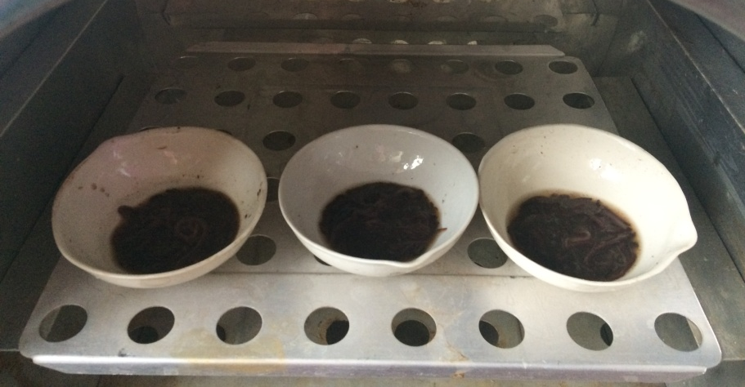
Рисунок 5 – Сушка дождевых червей после замораживания

Высушенную массу измельчали на электромельнице и получили сухой очищенный порошк из дождевых червей (рис. 6).
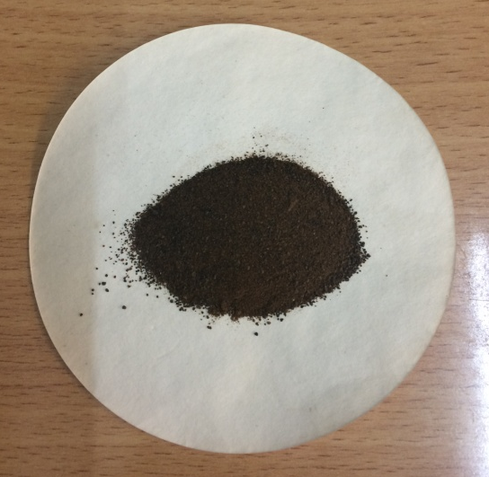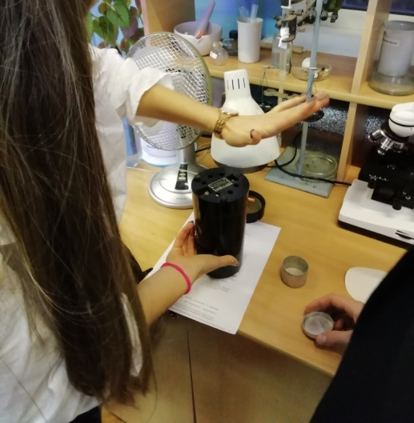
Рисунок 6 – Получение порошка из высушенной массы

3.3 Изучение влияния полученной добавки на аутбредных белых крысах линии Вистар (Wistar)

По результатам эксперимента установлено, что количество эритроцитов крови у животных, получавших подготовленный препарат в составе корма на 30 день эксперимента, было больше, чем у животных интактной группы на 24,0 %
Концентрация гемоглобина в крови крыс к этому сроку в экспериментальной группе была выше, чем в контроле - на 32,4 %.
Количество лейкоцитов, у животных, получавших подготовленный препарат, было незначительно выше, чем у животных в интактной группе.
Количество палочкоядерных нейтрофилов в крови животных, получавших подготовленный препарат на 30 день эксперимента, было значительно выше значений интактной группы - на 31,2. Количество сегментоядерных нейтрофилов на 12,0 % больше, чем в контроле.
Количество эозинофилов в крови у животных, получавших подготовленный препарат на момент окончания эксперимента, практически не отличалось от интактных животных.
Количество базофилов в крови животных колебалось незначительно.
Содержание моноцитов в крови крыс, получавших подготовленный препарат, было ниже, чем в контроле на - 20,4 % (табл. 4).
Содержание лимфоцитов и базофилов в крови животных было примерно на одном уровне и соответствовало физиологической норме.
Исходное содержание общего белка, альбуминов и различных фракций глобулинов в сыворотке крови крыс экспериментальной и интактной групп животных до начала эксперимента было практически одинаковым.
Количество альбуминов в сыворотке крови животных, получавших подготовленный препарат, было достоверно выше контроля - на 13,9 %.

Таблица 4 -Морфологические и биохимические показатели периферической крови крыс в начале и конце эксперимента
Показатель |  | Сутки | Контроль | Препарат
Эритроциты, 10¹²/л |  | 0 | 5,80±0,21 | 5,93±0,18
 |  | 30 | 6,55±0,26 | 8,12±0,30¹
Гемоглобин, г/л |  | 0 | 74,5±3,5 | 77,2±2,4
 |  | 30 | 87,0±3,4 | 115,2±3,1¹
Лейкоциты, 10⁹/л |  | 0 | 11,03±0,39 | 10,91±0,34
 |  | 30 | 12,33±0,44 | 13,21±0,49
Палочкоядерные нейтрофилы, % |  | 0 | 1,73±0,06 | 1,69±0,06
 |  | 30 | 1,70±0,06 | 2,23±0,08¹
Сегментоядерные нейтрофилы, % |  | 0 | 20,83±0,67 | 20,79±0,72
 |  | 30 | 20,24±0,71 | 22,66±0,81¹
Эозинофилы, % |  | 0 | 1,33±0,04 | 1,50±0,05
 |  | 30 | 1,47±0,04 | 1,50±0,05
Моноциты, % |  | 0 | 1,83±0,06 | 1,85±0,06
 |  | 30 | 1,67±0,05 | 1,33±0,04¹
Лимфоциты, % |  | 0 | 65,31±2,29 | 64,19±2,25
 |  | 30 | 66,01±2,31 | 66,65±2,20
Общий белок, г/л |  | 0 | 61,3±2,39 | 61,9±2,29
 |  | 30 | 66,5±2,92 | 67,2±2,82
Альбумины, % |  | 0 | 34,1±1,26 | 35,6±1,32
 |  | 30 | 36,8±1,29 | 41,9±1,51¹
Глобулины, % | а₁ | 0 | 35,8±1,39 | 34,2±1,29
 |  | 30 | 31,5±1,32 | 28,7±1,12
 | а₂ | 0 | 6,5±0,21 | 6,8±0,23
 |  | 30 | 5,5±0,15 | 5,4±0,18
 | в | 0 | 17,1±0,65 | 16,9±0,73
 |  | 30 | 18,6±0,67 | 17,3±0,65
 | Y | 0 | 6,5±0,23 | 6,5±0,24
 |  | 30 | 7,6±0,28 | 6,7±0,25¹

Содержание а₁-глобулинов в экспериментальной группе и в начале и на 35 день эксперимента колебалось незначительно в пределах физиологической нормы.
Количество а₂-глобулинов в-глобулинов в группе животных, получавших подготовленный препарат, также соответствовало контролю.
Содержание Y-глобулинов в группе животных, получавших подготовленный препарат, было существенно ниже показателей контроля - на 11,8 %.
Таким образом, использование препарата способствует достоверному увеличению количества эритроцитов в крови крыс на 24,0 %, концентрации гемоглобина на 32,4 %, количества палочкоядерных нейтрофилов на 31,2 % и сегментоядерных нейтрофилов на 12,0 %, а также снижением моноцитов на 20,4 % по сравнению с контролем. Эффект воздействия препарата на биохимический состав крови крыс наиболее ярко проявляется достоверным увеличением количества альбуминов на 13,9 % и снижением концентрации Y-глобулинов на 11,8 %.
Таким образом, на использование препарата из дождевых червей организм крыс отвечает изменениями параметров крови в пределах физиологической нормы, что позволяет подбирать комбинации и схемы применения препарата для поддержания гомеостаза и коррекции патологических состояний организма.
Кроме изменения состава крови лабораторных животных наблюдалось нарастания массы тела крыс за опытный период, представленное на рисунке 7 и в таблице 5.
Анализ полученных данных говорит о том, что животные, получавшие в составе основного рациона препарат из дождевых червей, давали наибольший прирост живой массы, особенно самцы. За месяц наблюдений их масса увеличилась на 52,6 %, в контрольной группе на обычном рационе – на 46,9 %. У самок наблюдалась та же тенденция, но в значительно меньшей степени - 16 % и 15,2 % соответственно.
Рисунок 7 - Динамика нарастания массы тела крыс за опытный период, г

Средний прирост живой массы самцов за опытный период увеличился на контрольном рационе на 98,2 г, на рационе с добавлением 10 % зернотравяных гранул на 119,6 г. У самок прирост составил 32,9 и 37,2 г соответственно. Таким образом, разница прироста опытной группы животных составила: самцов -121,8 %, самок 113,1%, что говорит не только об отсутствии токсичности корма, но и о его высокой кормовой ценности.
Таблица 5 - Изменение живой массы крыс за опытный период
Группы животных | Средняя масса животного в группе, г |  |  |  |  | Средний прирост живой массы за опытный период, г | Разница прироста живой массы, %
 | 30.10 | 6.11 | 12.11 | 22.11 | 29.11
1. Контроль (основной рацион)
самки | 215,3 | 228,2 | 236,2 | 241,0 | 248,2 | 32,9 | 100
самцы | 209,5 | 247,3 | 252,0 | 271,7 | 307,8 | 98,2 | 100
2. Опытная группа (10 % зернотравяных гранул в основном рационе)
самки | 232,0 | 239,2 | 258,2 | 262,0 | 269,2 | 37,2 | 113,1
самцы | 227,2 | 262,2 | 276,7 | 313,5 | 346,8 | 119,6 | 121,8

Выводы
1. Энергетическая ценность дождевых червей колеблется в пределах 19,3-22,6 кДж/г сухой массы. В сухом веществе содержится значительное количество протеина (более 50 %) и зольных элементов (23 %), незначительное количество жиров и углеводов. По содержанию аминокислот аргинина и цистина дождевые черви превосходят некоторые виды животных и отдельные пищевые продукты, такие как мясо и яичный белок.
2. Процесс приготовления препарата включает стадии: нахождения живых дождевых червей на свету в течение от 10 до 50 часов; удаления образованных на их коже наносов; погружение в раствор органической кислотой; замораживание; сушка и измельчение.
3. Использование препарата способствует достоверному увеличению количества эритроцитов в крови крыс на 24,0 %, концентрации гемоглобина на 32,4 %, количества палочкоядерных нейтрофилов на 31,2 % и сегментоядерных нейтрофилов на 12,0 %, а также снижением моноцитов на 20,4 % по сравнению с контролем. Эффект воздействия препарата на биохимический состав крови крыс наиболее ярко проявляется достоверным увеличением количества альбуминов на 13,9 % и снижением концентрации Y-глобулинов на 11,8 %.
4. У животных, получавших в составе основного рациона препарат из дождевых червей, наблюдался наибольший прирост живой массы, особенно у самцов. За месяц наблюдений их масса увеличилась на 52,6 %, в контрольной группе на обычном рационе – на 46,9 %. У самок наблюдалась та же тенденция, но в значительно меньшей степени - 16 % и 15,2 % соответственно.

Литература
- Иванова Д.Ю. Сравнительный анализ методов взятия проб крови у эксперементальных крыс // Научное сообщество студентов XXI столетия. ЕСТЕСТВЕННЫЕ НАУКИ: сб. ст. по мат. XLII междунар. студ. науч.-практ. конф. № 6(41). URL: https://sibac.info/archive/nature/6(41).pdf (дата обращения: 03.01.2020)
- Криволуцкий Д.А. Почвенная фауна в экологическом контроле М.:Наука, 1994,. 272 с.
- Павлова О.Н. Оценка морфологического состава крови крыс на фоне нагрузки внутрижелудочно шротами семян винограда, граната и кунжута // Известия Самарской государственной сельскохозяйственной академии. Выпуск № 1/2012. Самара, 2012. С. 43-47.
- Павлова О.Н. Исследование гепатопротекторного действия биологически активной добавки «ВинСпир» / О.Н. Павлова, Н.Н. Желонкин, С.В. Первушкин, П.П. Пурыгин, М.О. Тархова // Известия Самарского научного центра Российской академии наук «13 конгресс «Экология и здоровье человека»». Самара : Самарский научный центр Российской академии наук, 2008. Т. 2. С. 253-257.
- Павлова О.Н., Гарипов Т.В., Зайцев В.В. Сравнительная оценка мор- фологического состава крови крыс на фоне нагрузки внутрижелудочно фитоанти-оксидантами // Ученые записки Казанской государственной академии ветеринарной медицины им. Н.Э. Баумана : Т. 212. Казань, 2012. С. 109-115.
- Покаржевский А.Д. Геохимическая экология наземных животных. М., Наука, 1985. 300 с.
- Руководство по экспериментальному (доклиническому) изучению новых фармакологических веществ / под общ. ред. Р. У. Хабриева. 2-изд., перераб. и доп. М. : Медицина, 2005. 832 с.
- СПРАВОЧНИК. Физиологические, биохимические и биометрические показатели нормы экспериментальных животных. СПБ.: Изд-во «ЛЕМА»,013.- 116 с.
- Томме М.Ф., Мартыненко Р.В. Аминокислотный состав кормов. М.: Колос. 1972. 288 с.
- Donker M., Eijsackers H., Heimbach F. (eds) Ecotoxicology of soil organisms. Lewis. Boka Raton. 1994. 470 pp.
- Edwards C.A., Bohlen P.J. Biology of earthworms. London, Chapman & Hall, 1996. 426 pp.
- Greig-Smith P.W., Becker H., Edwards P.J., Heimbach F. (Eds) Ecotoxicology of earthworms Andower, Intercept, 1992. 269 pp.
- Sabine J.R. Earthworms as a source of food and drugs. // Earthworm ecology London, Chapman & Hall, 1983. pp.285-296.
- Sheppard S.C., Bembridge J.D., Holmstrup M., Posthuma L. (Eds) Advances in earthworm ecotoxicology. Pensacola, SETAC, 1998. 472 p.

Приложения

Приложение 1
Характеристика лабораторных крыс линии Вистар
Крысы относятся к роду Rattus, семейство мышевидных Muridae.
Область использования: токсикологические исследования, изучение вопросов питания, стандартизация гормональных препаратов, различные исследования, а также изучение опухолей и инфекционных заболеваний.
Биологические характеристики:
Половая зрелость в возрасте 60-70 дней
Физиологическая зрелость - 80-90 дней
Продолжительность охоты - 20-27 часов
Продолжительность жизни 2-3 года
Продолжительность беременности 21-23 дня
Плодовитость 5 -9 крысят в помете (8 14)
Продолжительность лактации 28-35 дней
Масса новорожденных крысят - 3-6 г
Возраст прозревания крысят - 14-17 дней
Возраст отсадки молодняка - 21-35 дней
Половое соотношение, самки : самцы
племенное ядро - 1 : 1
производство - 2 : 1
Масса тела взрослого животного - 200 400 г
Зоотехнические параметры:
Площадь пола 150 кв. см/гол / 200- 600 кв. см (см. прим.)
Число крыс на одну клетку не более 10 голов
Расстояние между прутьями клетки не более 15 мм
Фронт кормления - 2 см/гол
Фронт поения 1 см или 2 ниппельные поилки на 10 голов
Минимально необходимое количество
подстилки в месяц на 1 животное - 0,31 кг
Нормы расхода полнорационного
гранулированного корма:
взрослые подопытные животные
и производственное поголовье 50 г/гол х сутки
молодняк 40-130 г живой массы 15 г/гол. х сутки
молодняк 130-240 г живой массы 20 г/гол. х сутки
молодняк 240-350 г живой массы - 25 г/гол х сутки
Параметры микроклимата:
Температура воздуха 20-22 град. С
Относительная влажность воздуха 50-60%
Нормы освещения 50 лк
Количество воздуха 1,40 куб. м./час/гол.
Скорость движения воздуха 0,2 м/с
Физиология и биохимия крыс:
Температура тела - 38,5-39,5 град. С (37 38)
Частота дыхания (85-)110 180/мин
Количество крови - 76-90 мл/кг живой массы
Кровяное давление - 100 130 мм. рт. ст.
(систолическое)
Пульс - (300) 400-450 уд./мин.
Количество выделяемого кала - до 30 г/гол. х сутки
Количество выделяемой мочи - 2-2- мл/гол. х сутки
Удельная масса мочи - 1,02-1,04
Реакция мочи - нейтральная
Масса селезенки -
Масса печени
Масса мозга - 0,87% от массы тела
Масса сердца - 0,34% от массы тела
Масса легких - 0,45% от массы тела
Масса почек - 0,23% от массы тела
Масса надпочечников - 13 38 мг
Масса щитовидной железы - 23-28 мг (вес крысы 200 г)
Масса семенников - 2,5 г (в ср.)
Масса поджелудочной железы - 0,16% от массы тела
Эритроциты, млн/мкл - 7,2-9,6
Лейкоциты, тыс./мкл - 8-14
Лимфоциты,% - 65-77
Моноциты,% - 0,1-4
Нейтрофилы,% - 13-30
Эозинофилы,% - 0,1-1
Гемоглобин, г/дл - 12-17
Гематокрит,% - 40-50
Глюкоза,мг/дл - 50-115
Креатинин, мг/дл - 0,43
Билирубин, мг/дл - 0,42

Приложение 2
Сравнительная характеристика биохимического состава дождевых червей с некоторыми видами животных и пищевых продуктов
